**Documentació UsersManagement**

Autor del crim: Eduard Moret Ruz

**Una breu descripció**  
  
En aquest exercici poso en pràctica les meves habilitats com a programador. En el context de l’exercici he obtat per crear un projecte amb el frontend i el backend totalment desacoplat per a un major manteniment i independència en el desenvolupament entre les parts del projecte.

Les especificacions tècniques són les següents:

Backend:

* Projecte MVC WepAPI2
* Entity Framework 4.6.1
* Linq
* Arquitectura N-Capas (Presentació, Negoci, Accés a dades)
* Desacoblament de dependències amb Ninject
* Securitzaió de la API mitjançant OAuth.
* Projecte SQL per desplegar en una LocalDB
* Capa de Tests unitaris
* Patró repositori

Front-End

* Framework SPA: Angular 7
* Html5
* Css3
* TypeScript

IDES utilitzats:

* Visual Studio 2017
* Visual Studio Code

**Accés al codi font**

Per obtenir el codi Font ho farem en dues parts:

Jo personalment optaria per crear un directori amb el nom del projecte i dintre dues carpetes. Una d’elles li direm Backend i l’altre Frontend com mostro a la següent imatge:

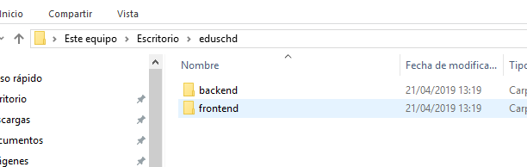

Entrarem dintre de la carpeta Backend i mitjançant un client de Git ens descarregarem el codi del repositori GitLab. Jo com a costum utilitzo tortoise git però això a gust del consumidor…  
  
Fem clone del següent repositori:

<https://gitlab.com/edward_catacrocker/webapi2-test.git>

**Desplegament del backend**

Un cop tinguem el codi font al nostre abast clicarem en el fitxer **WebApiService.sln** i se’ns obrirà el Visual Studio . Veurem aquesta estructura i fem botó dret sobre el projecte **SQLUsersManagement** tal i com mostro a la imatge i cliquem l’opció de **publish**:

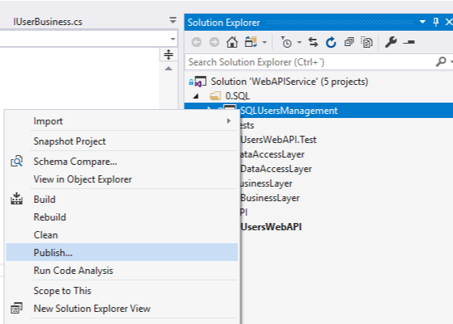

En sortirà el següent assistent per desplegar la base de dades

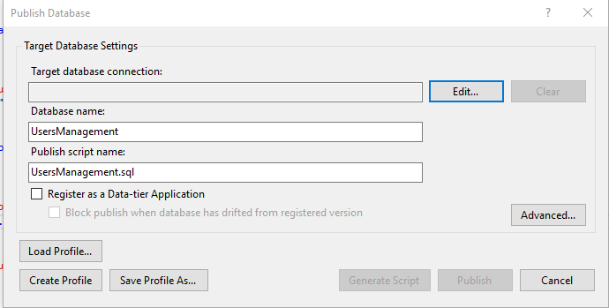

Posem *UsersManagement* al camp *Database name* (important) I premem el botó *Edit*…  
  
I seleccionem *browse local* I la opció de *LocalDB*. Això ens desplegarà una base de dades local sense haver de necessitar gestionar-ho amb un SQL Server Management Studio.

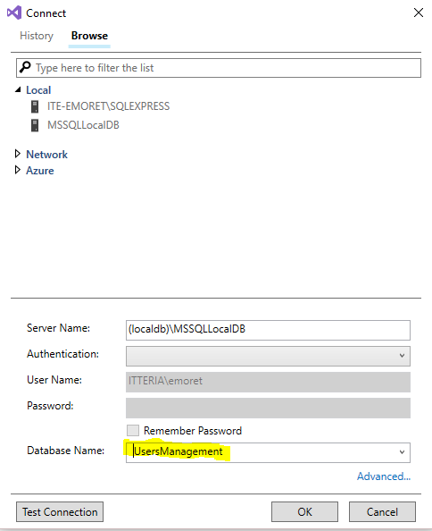

A la nostre base de dades li hem de dir **UsersManagement (és important que es digui igual)** provarem la connexió si s’escau amb “*Test Connection*” i si ha anat bé clicarem *OK*.

Ara se’ns haurà desplegat una base de dades amb les dades dels usuaris incloses en local.  
  
Com veieu tenim la base de dades desplegada i la podem gestionar des de el propi Visual Studio a través del **SQL Server Object Explorer**  
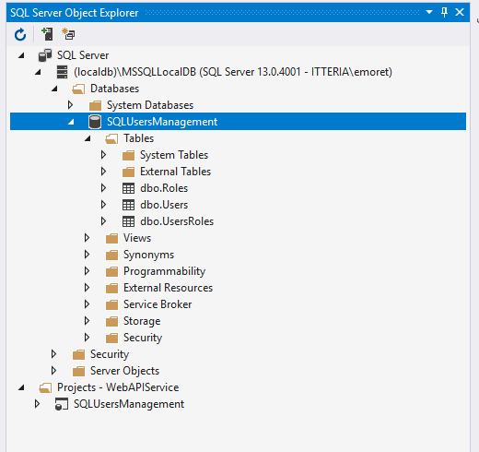

Desplegament de la SPA

Angular és un framework que s’aixeca sobre un entorn Node.Js per tant és important que abans seguim amb els següents passos ens instal·lem el Node en la nostre màquina. El podrem descarregar aquí:

<https://nodejs.org/en/>

Jo recomano instal·lar la versió LTS (long term support) per a un correcte funcionament…

Un cop tenim el backend totalment operatiu haurem d’accedir al codi font del projecte frontend. Tal i com hem seguit amb el pas anterior fem un clone del projecte a la carpeta FrontEnd que em creat inicialment. La url del gitlab és la següent:

<https://gitlab.com/edward_catacrocker/users-frontend.git>

Un cop tenim el codi descarregat i amb el visual Studio Code instal·lat obrirem el projecte des de l’arrel de la aplicació Angular. Ara el nostre IDE podrem visualitzar el projecte d’aquesta manera:

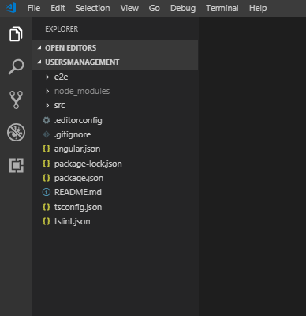

Instal·lant dependències

Per que la nostra aplicació angular funcioni correctament necessitarem instal·lar les dependències que necessita, les per defecte i les instal·lades per mi. Com ja sabeu aquestes dependències no venen incloses al node_modules però si hi son declarades al fitxer package.json. Per instal·lar les dependències ho podem fer des de la terminal que ens proveeix el IDE i escrivim *npm install*. Això llegirà el nostre fitxer package.json.  
  
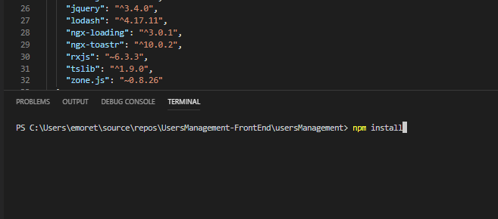

És possible que aparegui algun warning al acabar d’instal·lar-les però no és un problema...

Un cop tinguem les dependències instal·lades navegarem fins el fitxer *environment.ts* del projecte. Tenim prou amb escriure Ctrl P i buscar *environment.ts*. Un cop el tenim obert ens assegurem que el paràmetre *ApiBaseUrl* apunta al port on s’ha aixecat el nostre backend. En el meu cas ho tenia d’aquesta manera:

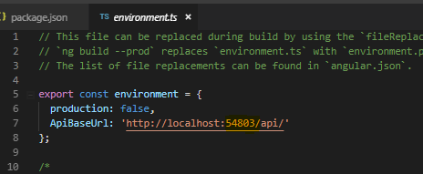

Un cop arribat a aquest punt podem aixecar la nostre aplicació de angular a través de node. Per això escrivim des de la mateixa ruta on hem fet el *npm install* un *ng serve* o si no tinguéssim l’intèrpret de comandes d’angular (angular CLI) fem un *npm build* i tot seguit un *npm start*però en principi hauríem de tenir angular cli instal·lat com a dependència.

Si tot ha anat bé, després de fer el *ng serve* se’ns informarà aquesta informació per pantalla indicant-nos, entre d’altres coses, que la compilació ha anat correctament i a quin port s’ha desplegat la aplicació. En el meu cas sobre *localhost* i en el port 4200.  
  
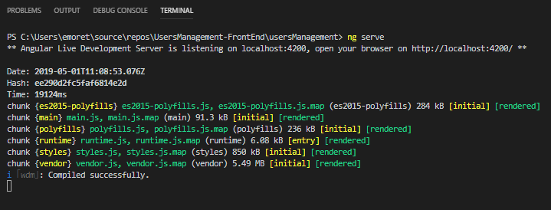

Obrim el navegador que volem (jo preferiblement utilitzo Chrome) i posem la url següent: [http://localhost:4200](http://localhost:4200/)

Ara tenint el backend i el frontend aixecats i accedint a aquesta url se’ns mostrarà la pantalla de login.

Joc d’usuaris:

User Password

|  |  |
| --- | --- |
| edu | siberet |
| nuria | borrissol |
| gabri | farigola |
| manu | machupichu |
| Zigor | huhui |
| Donald Duck | hehei |
| Cheewbaka | hohoi |
|  |  |

|  |  |
| --- | --- |
| **Nota important:** |  |

**Les contrasenyes en aquesta aplicació no están encriptades per afaborir una bona manipulació de les dades desde la propia base de dades si fos falta.**  
Salut!